Ejercicio Práctica 7
Salvador Romero Cortés

Ejercicio 1.
Considerando los ficheros proporcionados ( main2.cpp, factorial.cpp, hello.cpp, sin.cpp, cos.cpp y tan.cpp ), realiza las siguientes operaciones por pasos (no te saltes ninguno y ve mostrando cada uno de los resultados requeridos):
- Escribe en un archivo makefile las órdenes necesarias para que dé la posibilidad de crear el archivo compilado hello.o.
  - Mediante el makefile, haz que se cree dicho fichero.
- Modifica el mismo archivo para se puedan compilar los archivos tan.cpp, cos.cpp y sin.cpp y obtener sus correspondientes archivos objeto.
  - Mediante el makefile, haz que se creen cada uno de los ficheros independientemente.
  - Mediante el makefile, haz que se creen cada uno de los ficheros de 1 sola vez.
- Seguidamente, modifica el makefile para que genere una librería llamada libmath.
  - Ejecuta el makefile y comprueba qué resultado ha proporcionado.
- Añade las órdenes necesarias para obtener el programa principal compilado y un fichero ejecutable denominado Practica7.

Ejercicio 1.1
Archivo Makefile:
# Archivo Makefile Ejercicio1.1
# Uso: make makefile -f makefile1.1
hello.o: hello.cpp
g++ -c hello.cpp

Captura de pantalla:
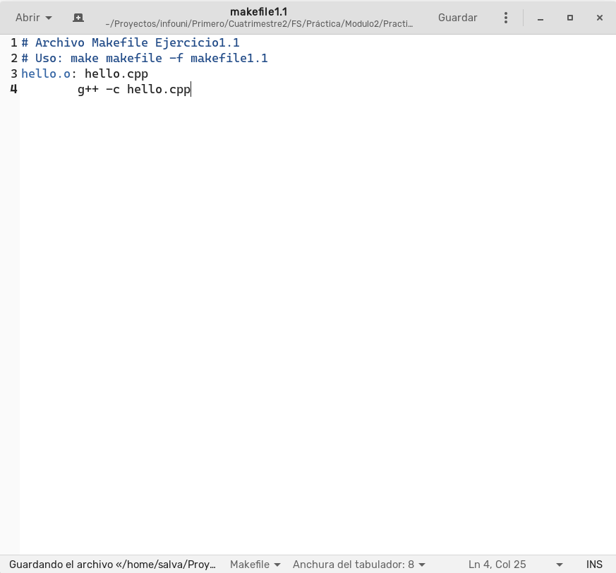

Ejecución del makefile

make -f makefile1.1

Captura de pantalla:
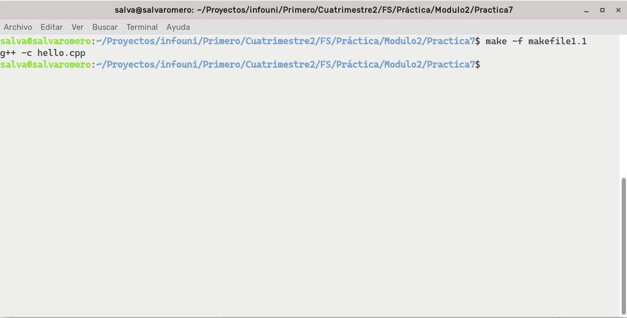

Ejercicio 1.2.a

Archivo Makefile
# Archivo makefile Ejercicio1.2
# Uso: makefile -f makefile1.2 hello.o | tan.o | cos.o | sin.o

hello.o: hello.cpp
g++ -c hello.cpp

tan.o: tan.cpp
g++ -c tan.cpp

cos.o: cos.cpp
g++ -c cos.cpp

sin.o: sin.cpp
g++ -c sin.cpp

Captura de Pantalla

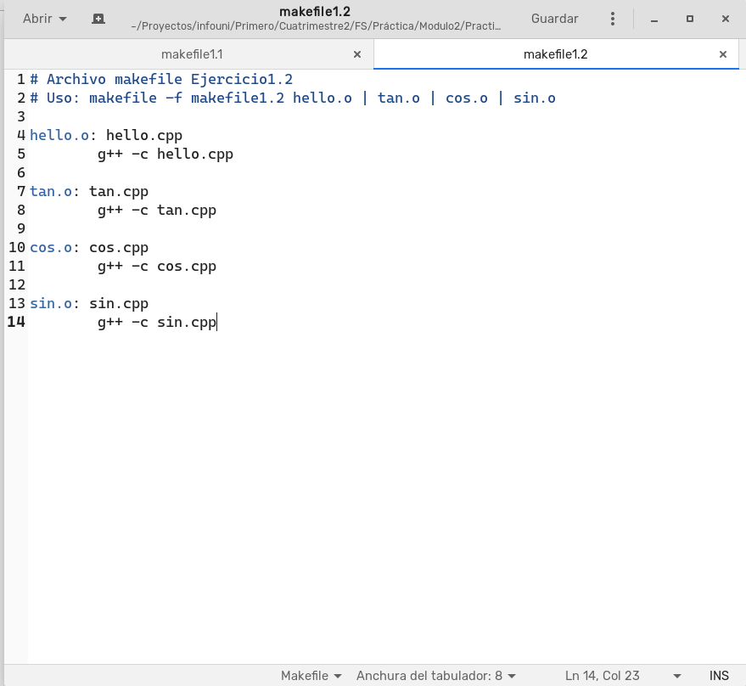
Ejecución makefile

hello.o
make -f makefile1.2 hello.o

tan.o
make -f makefile1.2 tan.o

cos.o
make -f makefile1.2 cos.o

sin.o
make -f makefile1.2 sin.o
Captura de pantalla

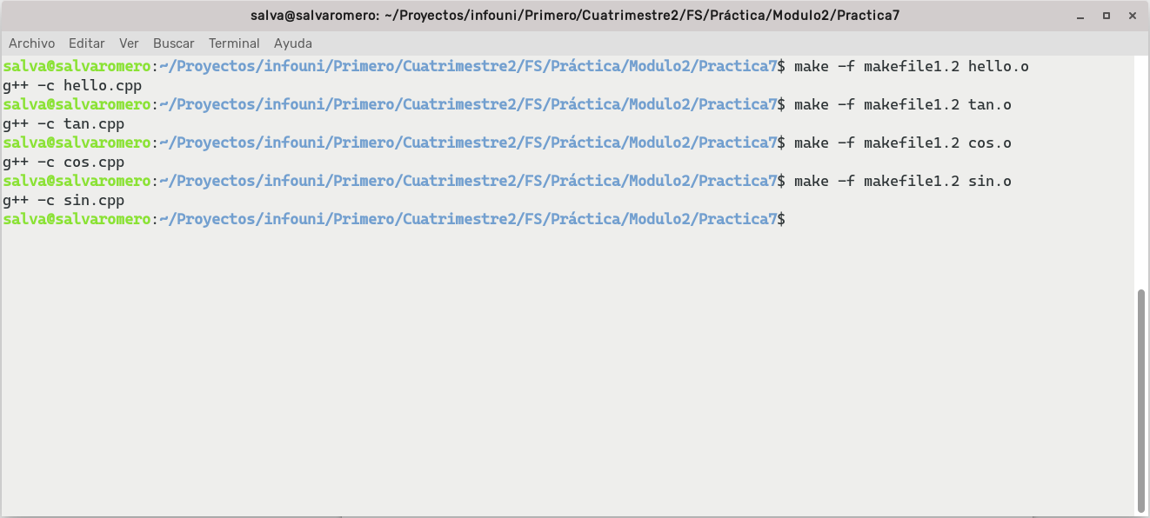
Ejercicio 1.2.b

Archivo makefile
# Archivo makefile Ejercicio1.2b
# Uso: makefile -f makefile1.2b

todos: hello.o tan.o cos.o sin.o

hello.o: hello.cpp
g++ -c hello.cpp

tan.o: tan.cpp
g++ -c tan.cpp

cos.o: cos.cpp
g++ -c cos.cpp

sin.o: sin.cpp
g++ -c sin.cpp
Captura:
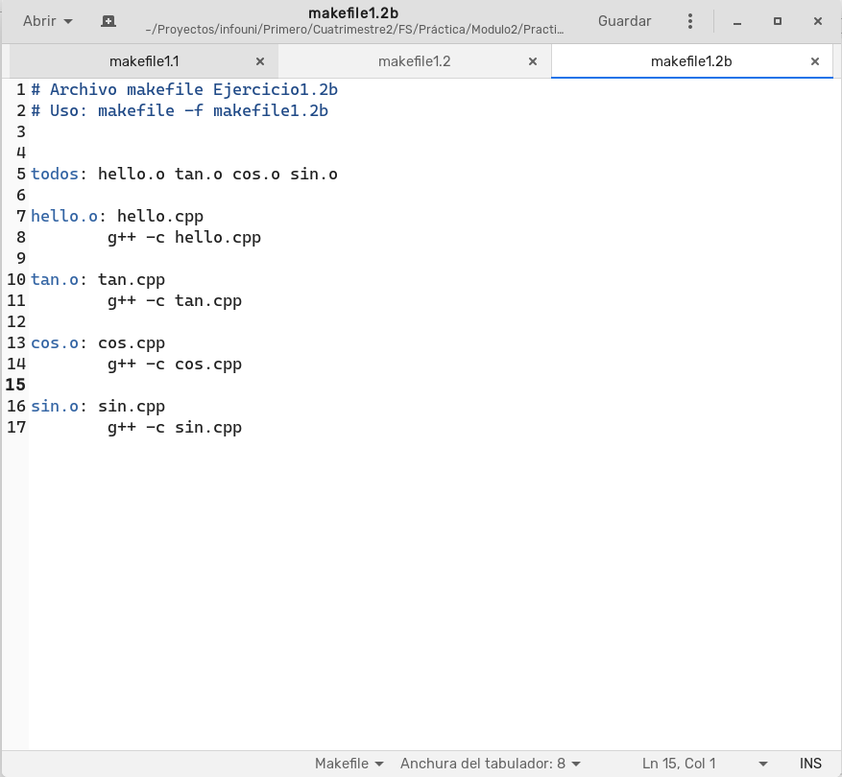
Ejecución makefile
make -f makefile1.2b
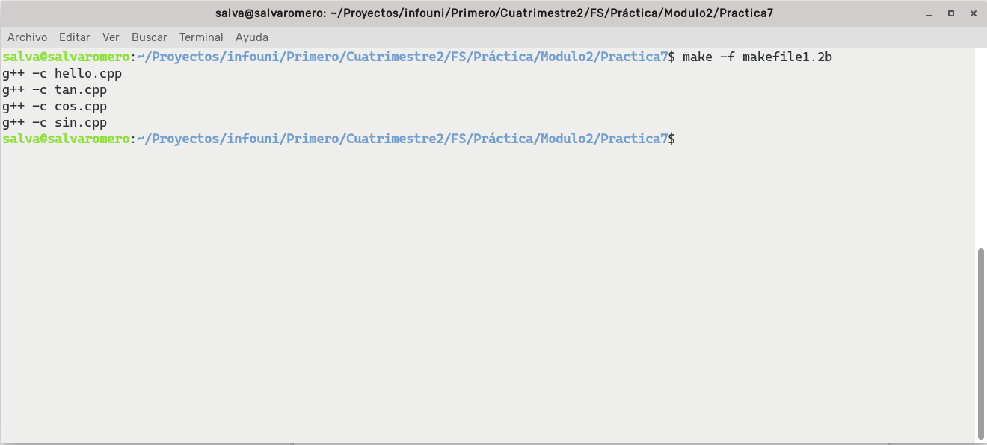
Captura:
Archivo makefile

# Archivo makefile Ejercicio1.3
# Uso: makefile -f makefile1.3

todos: hello.o tan.o cos.o sin.o libmates.a

hello.o: hello.cpp
g++ -c hello.cpp

tan.o: tan.cpp
g++ -c tan.cpp

cos.o: cos.cpp
g++ -c cos.cpp

sin.o: sin.cpp
g++ -c sin.cpp

libmates.a

Captura:

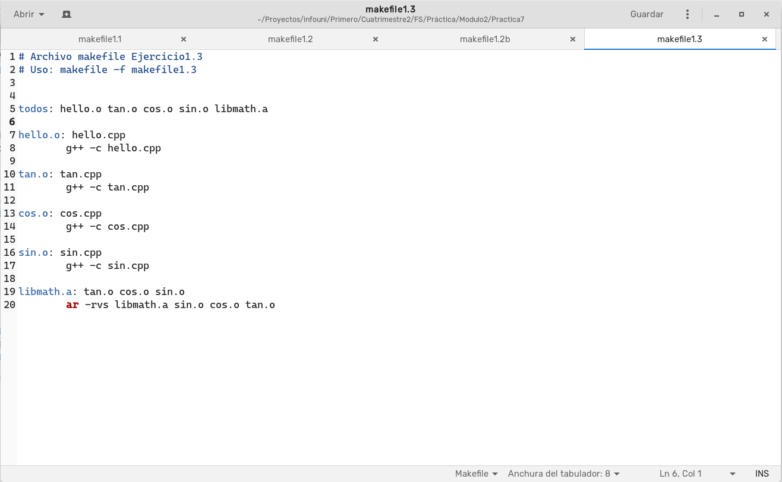

Ejecución makefile
make -f makefile1.3

Captura:
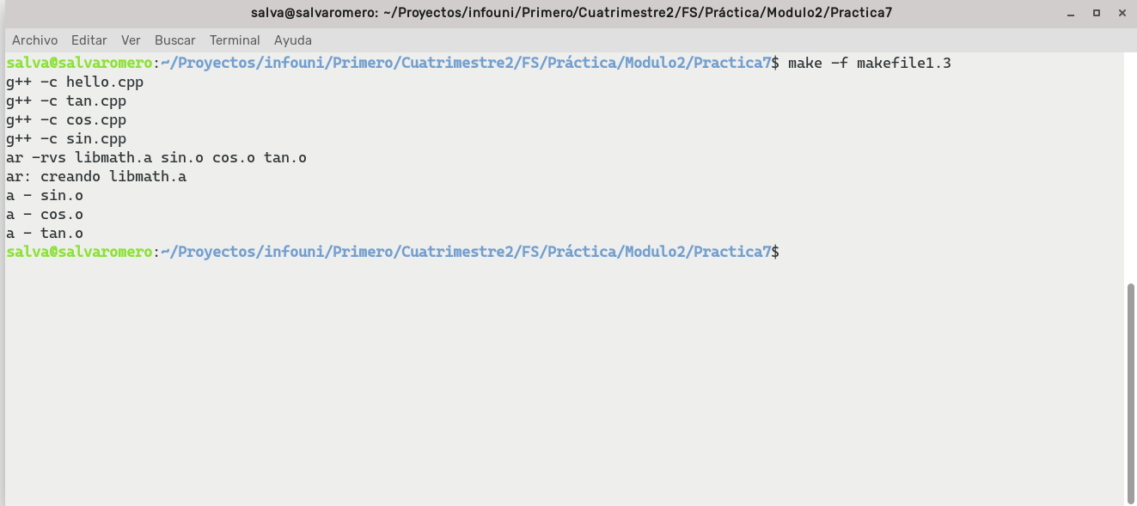
Ejercicio 1.4

Archivo makefile
# Archivo makefile Ejercicio1.4 - Makefile final del ejercicio 1
# Uso: makefile -f makefileEjercicio1

Practica7: main2.o hello.o factorial.o libmath.a
g++ -L./ -o Practica7 main2.o hello.o factorial.o -lmath

main2.o: main2.cpp functions.h mates.h
g++ -c main2.cpp

hello.o: hello.cpp functions.h
g++ -c hello.cpp

factorial.o: factorial.cpp functions.h
g++ -c factorial.cpp

tan.o: tan.cpp mates.h
g++ -c tan.cpp

cos.o: cos.cpp mates.h
g++ -c cos.cpp

sin.o: sin.cpp mates.h
g++ -c sin.cpp

libmath.a: tan.o cos.o sin.o
ar -rvs libmath.a sin.o cos.o tan.o

Captura:
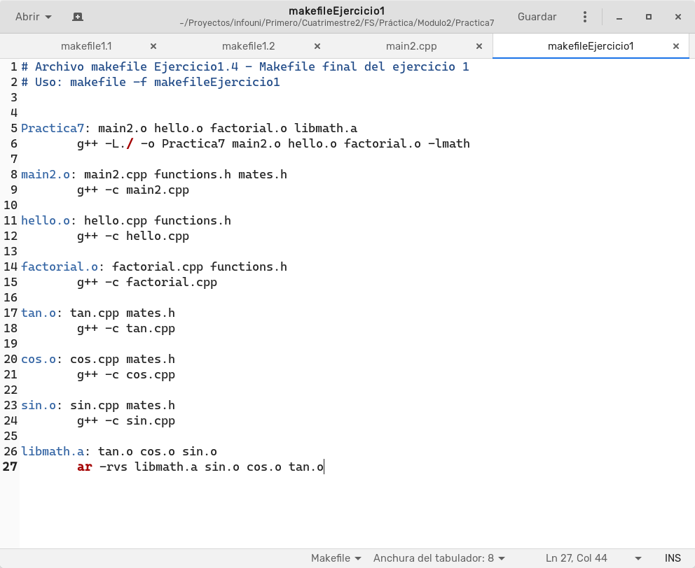

Ejecución makefile

make -f makefileEjercicio1

Captura:
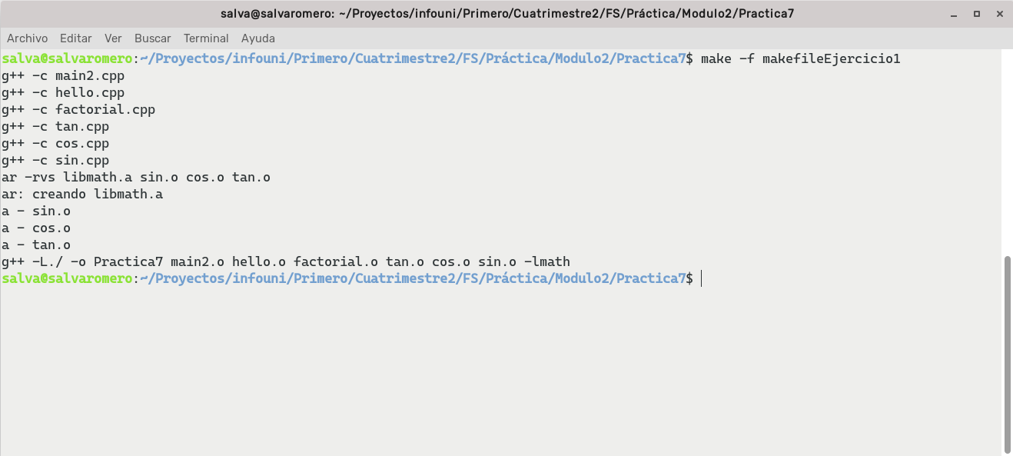
Ejercicio 2.
Haciendo uso del archivo anterior, genera un nuevo makefile añadiendo al código las siguientes variables:
- Una variable que almacene dónde están los ficheros include.
- Una variable que almacene el compilador.
- Utiliza la variable en la que se guarda el nombre del objetivo de la regla actual para no tener que repetir siempre dicha cadena.
- Modifica las reglas que puedas utilizando la variable donde se almacenan las dependencias de la regla actual.

Ejercicio 2.1
Archivo makefile
# Archivo makefile Ejercicio1.4 - Makefile final del ejercicio 1
# Uso: makefile -f makefileEjercicio1

INCLUDE_DIR=./

Practica7: main2.o hello.o factorial.o libmath.a
g++ -L./ -o Practica7 main2.o hello.o factorial.o -lmath

main2.o: main2.cpp $(INCLUDE_DIR)functions.h $(INCLUDE_DIR)mates.h
g++ -c main2.cpp

hello.o: hello.cpp $(INCLUDE_DIR)functions.h
g++ -c hello.cpp

factorial.o: factorial.cpp $(INCLUDE_DIR)functions.h
g++ -c factorial.cpp

tan.o: tan.cpp $(INCLUDE_DIR)mates.h
g++ -c tan.cpp

cos.o: cos.cpp $(INCLUDE_DIR)mates.h
g++ -c cos.cpp

sin.o: sin.cpp $(INCLUDE_DIR)mates.h
g++ -c sin.cpp

libmath.a: tan.o cos.o sin.o
ar -rvs libmath.a sin.o cos.o tan.o

Captura:
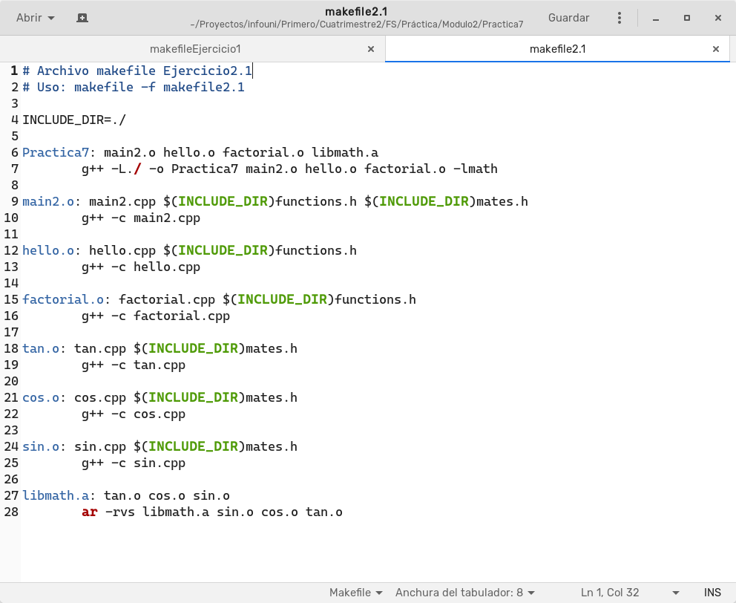

Ejecución:

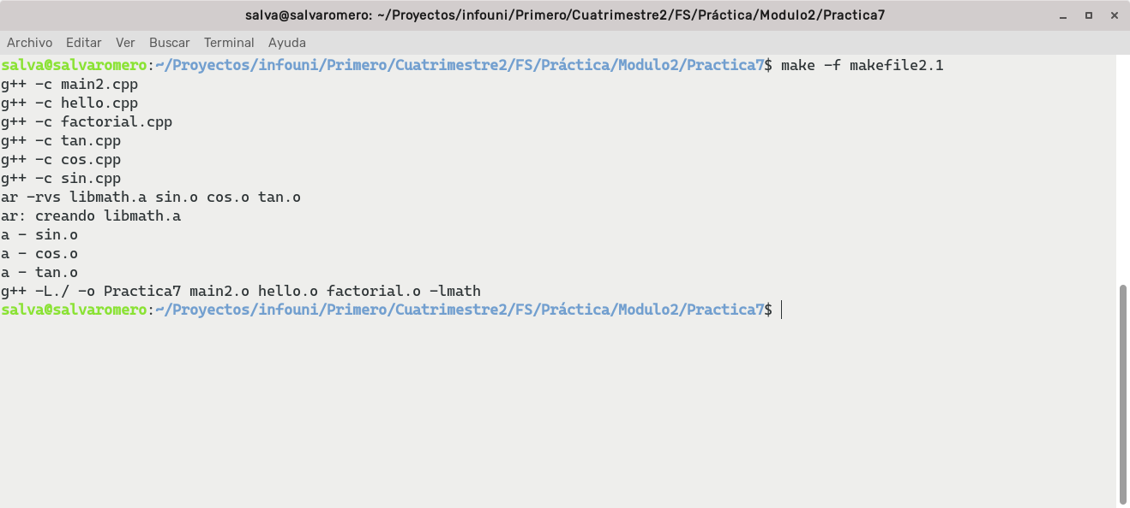
make -f makefile2.1

Ejercicio 2.2.
Archivo makefile
# Archivo makefile Ejercicio2.2
# Uso: makefile -f makefile2.2

INCLUDE_DIR=./
CC=g++

Practica7: main2.o hello.o factorial.o libmath.a
$(CC) -L./ -o Practica7 main2.o hello.o factorial.o -lmath

main2.o: main2.cpp $(INCLUDE_DIR)functions.h $(INCLUDE_DIR)mates.h
$(CC) -c main2.cpp

hello.o: hello.cpp $(INCLUDE_DIR)functions.h
$(CC) -c hello.cpp

factorial.o: factorial.cpp $(INCLUDE_DIR)functions.h
$(CC) -c factorial.cpp

tan.o: tan.cpp $(INCLUDE_DIR)mates.h
$(CC) -c tan.cpp

cos.o: cos.cpp $(INCLUDE_DIR)mates.h
$(CC) -c cos.cpp

sin.o: sin.cpp $(INCLUDE_DIR)mates.h
$(CC) -c sin.cpp

libmath.a: tan.o cos.o sin.o
ar -rvs libmath.a sin.o cos.o tan.o
Captura:
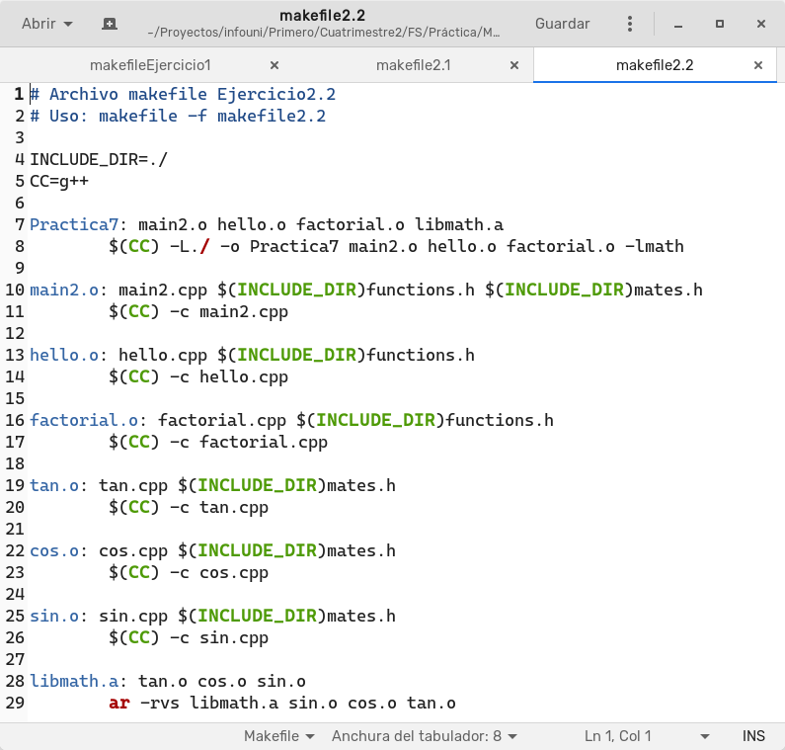
Ejecución
make -f makefile2.2

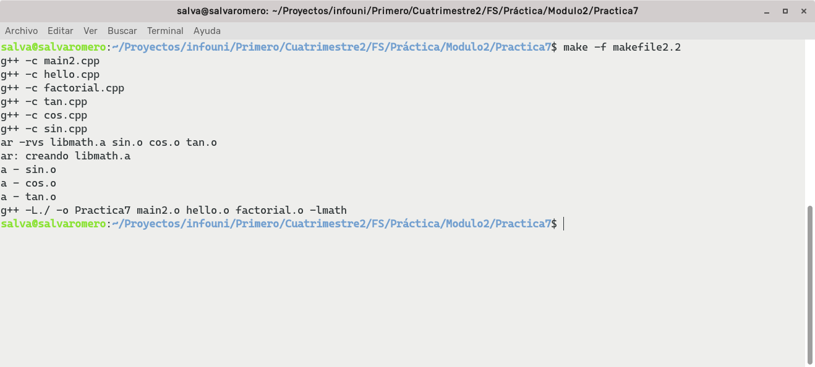
Captura:
Ejercicio 2.3.
Archivo makefile
# Archivo makefile Ejercicio2.3
# Uso: makefile -f makefile2.3

INCLUDE_DIR=./
CC=g++

Practica7: main2.o hello.o factorial.o libmath.a
$(CC) -L./ -o $@ main2.o hello.o factorial.o -lmath

main2.o: main2.cpp $(INCLUDE_DIR)functions.h $(INCLUDE_DIR)mates.h
$(CC) -c main2.cpp

hello.o: hello.cpp $(INCLUDE_DIR)functions.h
$(CC) -c hello.cpp

factorial.o: factorial.cpp $(INCLUDE_DIR)functions.h
$(CC) -c factorial.cpp

tan.o: tan.cpp $(INCLUDE_DIR)mates.h
$(CC) -c tan.cpp

cos.o: cos.cpp $(INCLUDE_DIR)mates.h
$(CC) -c cos.cpp

sin.o: sin.cpp $(INCLUDE_DIR)mates.h
$(CC) -c sin.cpp

libmath.a: tan.o cos.o sin.o
ar -rvs libmath.a sin.o cos.o tan.o
Captura:
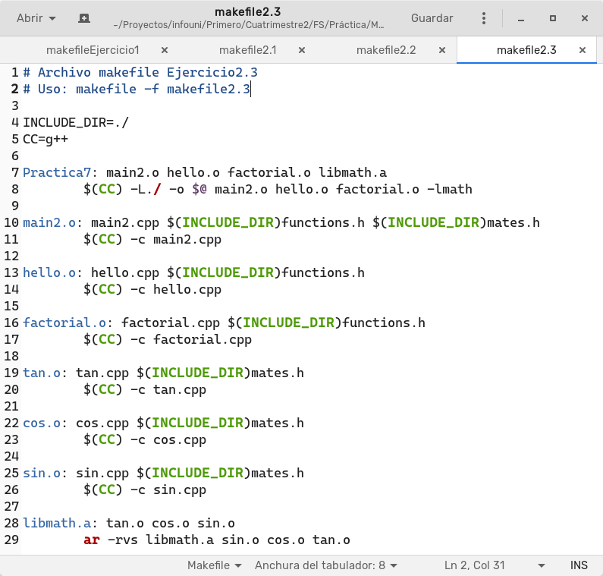
Ejecución
make -f makefile2.3

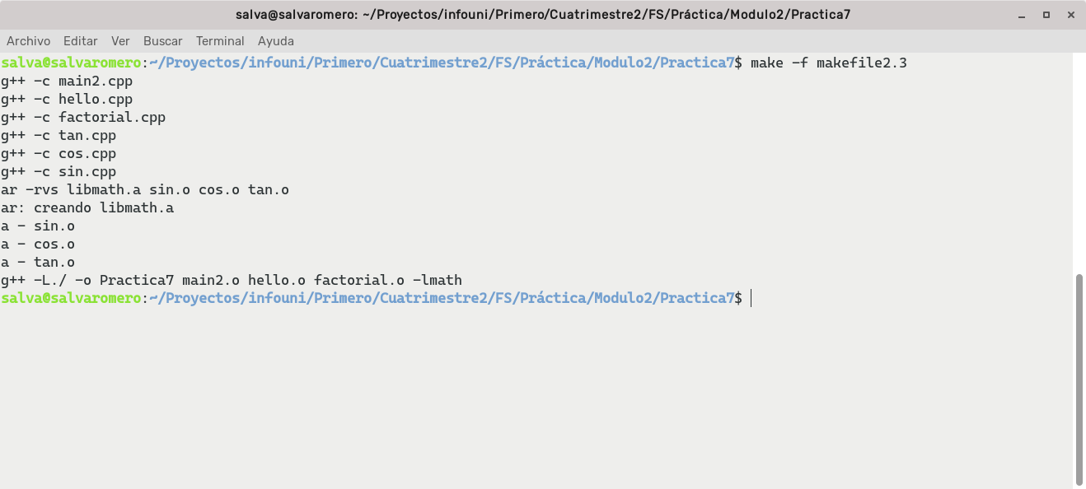
Captura:
Ejercicio 2.4.
Archivo makefile
# Archivo makefile Ejercicio2.4 - Makefile final del ejercicio 2
# Uso: makefile -f makefileEjercicio2

INCLUDE_DIR=./
CC=g++

Practica7: main2.o hello.o factorial.o libmath.a
$(CC) -L./ -o $@ $^

main2.o: main2.cpp $(INCLUDE_DIR)functions.h $(INCLUDE_DIR)mates.h
$(CC) -c $^

hello.o: hello.cpp $(INCLUDE_DIR)functions.h
$(CC) -c $^

factorial.o: factorial.cpp $(INCLUDE_DIR)functions.h
$(CC) -c $^

tan.o: tan.cpp $(INCLUDE_DIR)mates.h
$(CC) -c $^

cos.o: cos.cpp $(INCLUDE_DIR)mates.h
$(CC) -c $^

sin.o: sin.cpp $(INCLUDE_DIR)mates.h
$(CC) -c $^

libmath.a: tan.o cos.o sin.o
ar -rvs libmath.a $^
Captura:
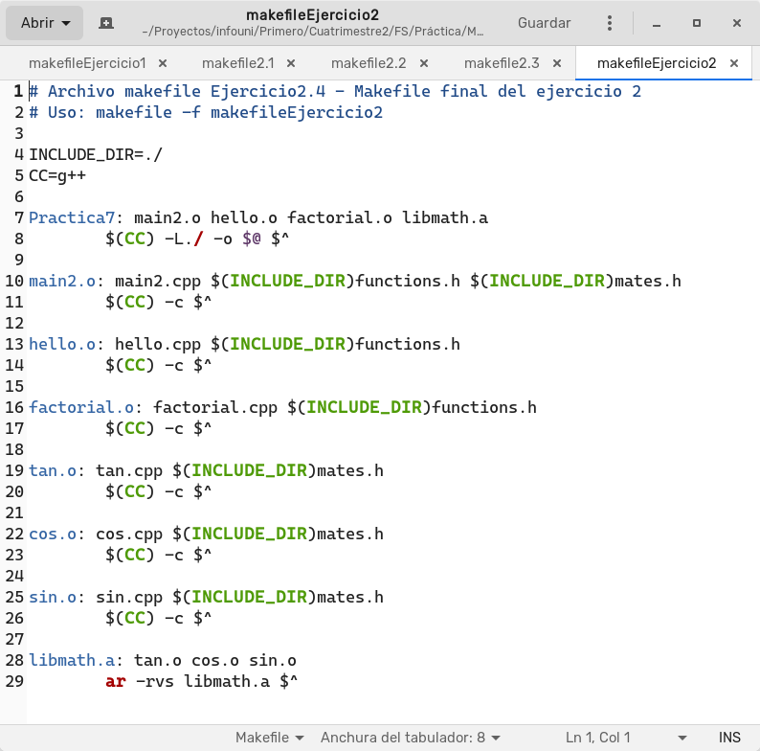
Ejecución
make -f makefileEjercicio2

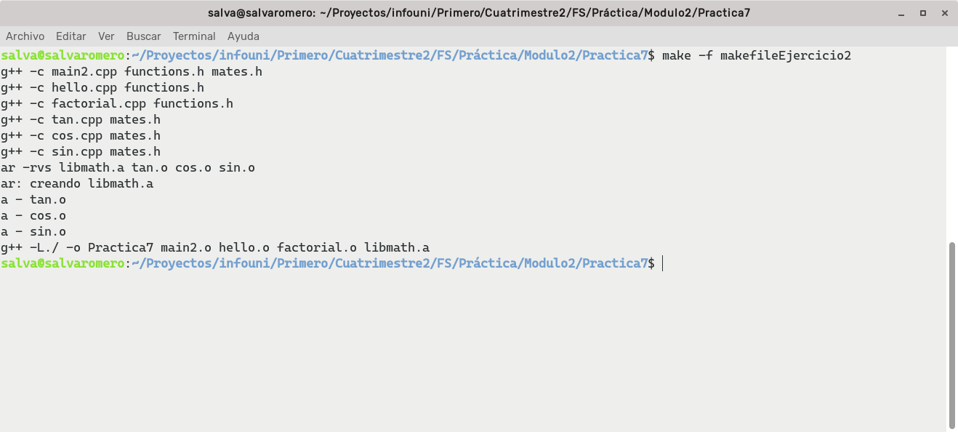
Captura:

